ПИШПЕК
Бул доор боюнча маалымат азырынча табыла элек
42.87649, 74.59570

Фотография пока не добавлена
КЫРГЫЗЧА
Бул доор боюнча маалымат азырынча табыла элек.

ФРУНЗЕ
Машина куруу техникуму.
42.87649, 74.59570
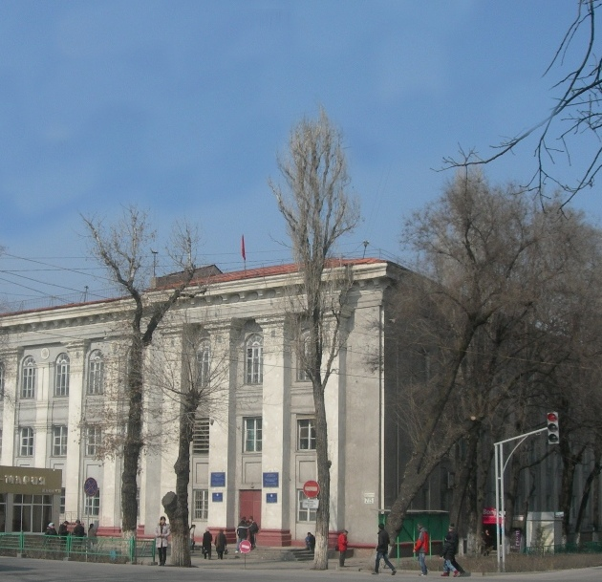
Машиностроительный техникум. · Виктора Глумскова
КЫРГЫЗЧА Машина куруу техникуму.
﻿ Машина куруу колледжи Машина куруу колледжи. Архитектор Е.Писарская, 1966. Архитектор Евгений Гаврилович Писарской (1918–2013). Фрунзе шаарындагы көптөгөн долбоорлордун автору: Кирпотребсоюздун имараты (анын биринчи долбоору), Тубин институту, ВДНХ, Медицина институту, Дене тарбия институту, Политехникалык техникум, Соода техникумы, Машина куруу техникуму, Сүрөтчүлөр үйү, эски аэровокзалдын имараты жана башка көптөгөн имараттар, эстеликтер жана
Булак: https://bimap.su/description/frunze/298_Mashtehnikum.txt · BIMAP
Фотографии и материалы принадлежат их авторам; лицензия не указана

БИШКЕК
Бул доор боюнча маалымат азырынча табыла элек
42.87649, 74.59570

Фотография пока не добавлена
КЫРГЫЗЧА
Бул доор боюнча маалымат азырынча табыла элек.

